15. Newsletter – 2025 November

Multiplikatorenveranstaltungen
Ein herausragendes Ereignis des Projekts war die Organisation von Multiplikatorenveranstaltungen, die von den Partnerinstitutionen in Ungarn, der Slowakei und Italien am selben Tag, dem 27. November 2025, durchgeführt wurden.
Ziel dieser Veranstaltungen war es, die Ergebnisse des Erasmus+-Projekts einer breiteren Öffentlichkeit zu präsentieren und gleichzeitig das Bewusstsein für die Bedeutung der Nachhaltigkeit in lokalen Gemeinschaften und bei fachlichen Akteuren zu stärken.

🇭🇺 Ungarn
Bei der Veranstaltung in Ungarn wurden die Hauptziele, Aktivitäten und Ergebnisse des Projekts vorgestellt, mit besonderem Fokus auf den entwickelten nachhaltigen Lernraum sowie innovative pädagogische Methoden.
Im Rahmen des Programms:
- hielten Lehrkräfte und Schülerinnen und Schüler Präsentationen über ihre Erfahrungen,
- wurde die Funktionsweise des nachhaltigen Klassenzimmers vorgestellt,
- sowie praktische Aktivitäten durchgeführt (z. B. Moos-Workshop, Messung des ökologischen Fußabdrucks).
An der Veranstaltung nahmen zahlreiche externe Partner teil, darunter Vertreter der lokalen Gemeinschaft, Bildungseinrichtungen und der Presse, was die gesellschaftliche Einbettung des Projekts weiter stärkte.
https://www.youtube.com/shorts/6nwxumxWppc

🇸🇰 Slowakei
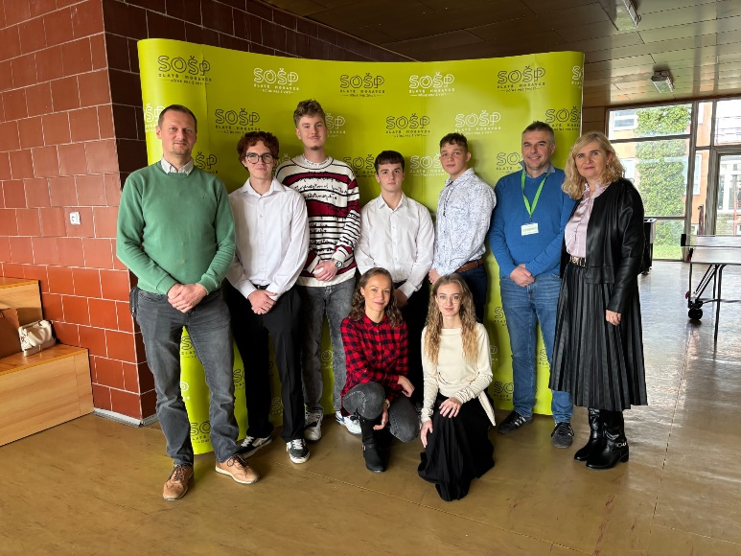
Die slowakische Partnerinstitution organisierte eine Nachhaltigkeitskonferenz, an der verschiedene fachliche Akteure teilnahmen, darunter:
- Vertreter der Stadtverwaltung,
- Umweltexperten,
- sowie Vertreter lokaler Unternehmen.
Neben der Vorstellung des Projekts wurden Vorträge über Kunststoffrecycling und Möglichkeiten zur Abfallreduzierung gehalten. Auch die Schülerinnen und Schüler spielten eine aktive Rolle, indem sie ihre Mobilitätserfahrungen und Projektaktivitäten präsentierten.
Zum Abschluss der Veranstaltung fand eine Diskussionsrunde statt, die Raum für den Austausch von Erfahrungen und Gedanken über eine nachhaltige Zukunft bot.
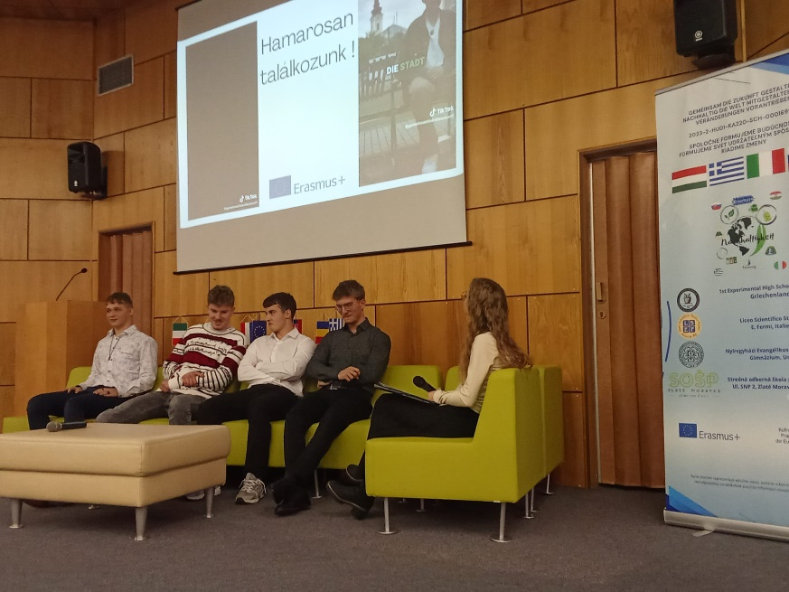

.

🇮🇹 Italien
Die italienische Partnerschule organisierte in Sciacca eine große abschließende Multiplikatorenveranstaltung mit mehr als dreißig externen Teilnehmenden.
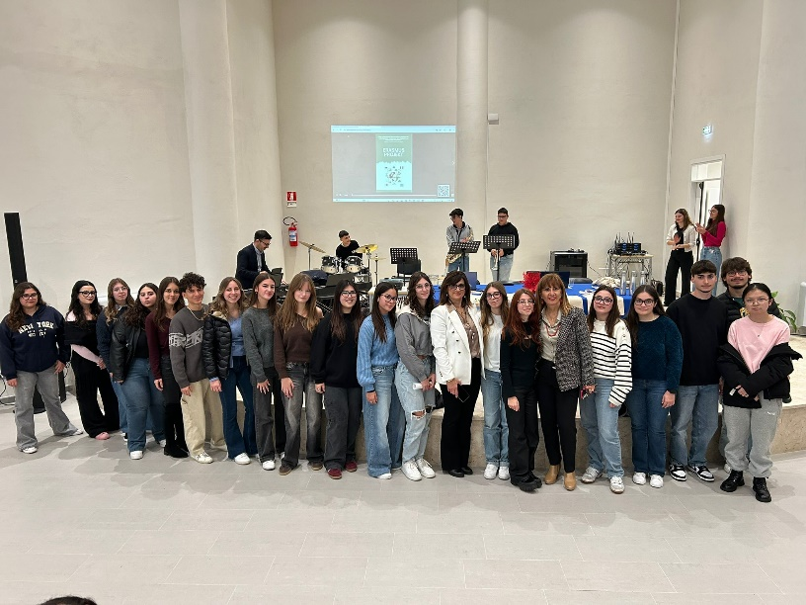
Die Veranstaltung erhielt eine besondere Atmosphäre durch die Eröffnung mit der Aufführung der „Ode an die Freude“ durch die Schülerinnen und Schüler.
Im Rahmen des Programms:
- wurden die Ergebnisse der zweijährigen Projektarbeit präsentiert,
- berichteten die Schülerinnen und Schüler über ihre persönlichen Erfahrungen und Entwicklungen,
- sowie wurde die Bedeutung der Nachhaltigkeit im Alltag hervorgehoben.
Die Veranstaltung fand ein großes Medienecho und trug dazu bei, die Projektergebnisse einer breiteren Öffentlichkeit zugänglich zu machen.

.

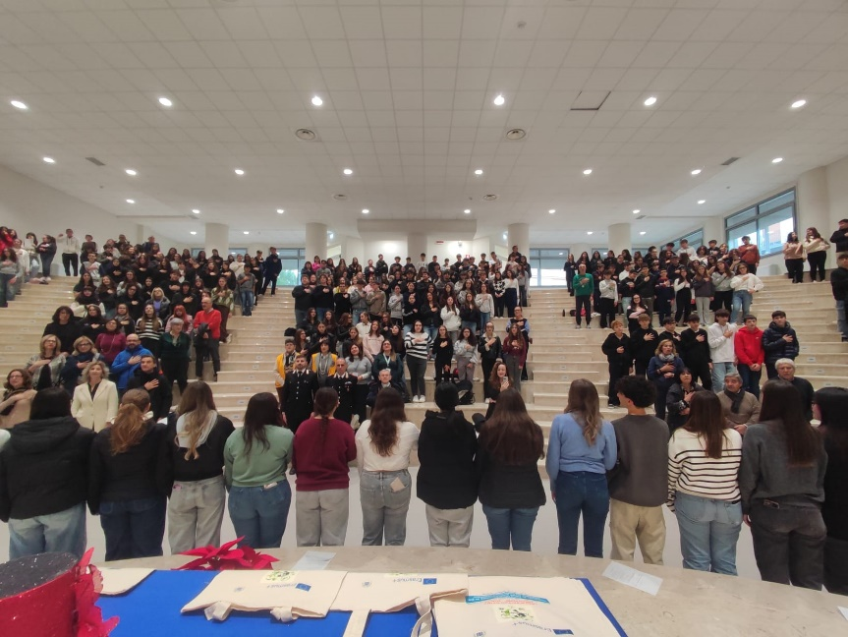

Fazit
Die Multiplikatorenveranstaltungen trugen wesentlich zur Verbreitung der Projektergebnisse bei und stärkten das Bewusstsein für Nachhaltigkeit sowohl auf lokaler als auch auf internationaler Ebene.
Die parallel in drei Ländern durchgeführten Veranstaltungen sind ein gelungenes Beispiel für die Stärke internationaler Zusammenarbeit und sichern die langfristige Wirkung des Projekts.

„Mit finanzieller Unterstützung der Europäischen Union. Die geäußerten Ansichten und Meinungen entsprechen jedoch ausschließlich denen der Autor*innen und spiegeln nicht notwendigerweise die der Europäischen Union oder der Tempus Közalapítvány wider. Weder die Europäische Union noch die fördernde Stelle können dafür verantwortlich gemacht werden.“
Projektnummer: 2023-2-HU01-KA220-SCH-000169980

